ПАСПОРТ
ЛОГОПЕДИЧЕСКОГО КАБИНЕТА
ГРУППЫ №4 «ТЕРЕМОК»

УЧИТЕЛЬ – ЛОГОПЕД:
Большова Елена Альфредовна

График занятости логопедического кабинета

дни недели | понедельник | вторник | среда | четверг | пятница
коррекционные  занятия | 9.00-13.00 | 9.00-13.00 | 15.00-17.00 | 9.00-13.00 | 9.00-13.00
консультации для педагогов |  |  | 14.00-15.00
консультации для родителей |  |  | 17.00-18.00

Оснащение логопедического кабинета.

- Настенное зеркало – 1 шт.
- Детские столы – 2 шт.
- Детские стулья – 8 шт.
- Шкафы для пособий – 3шт.
- Магнитная доска – 1 шт.
- Демонстрационная доска -1 шт.
- Светильники над зеркалом -2 шт.
- Полотенце -1 шт.
- Коробки, папки для пособий
- Стол для логопеда – 1 шт.
- Стул для логопеда – 1шт.

Оснащение зоны индивидуальной работы с детьми.

- Набор логопедических зондов.
- Спирт медицинский.
- Вата стерильная.
- Одноразовые марлевые салфетки.
- Пособия для индивидуальной работы с детьми.
- Текстовый материал для автоматизации и дифференциации звуков.
- Материал для обследования речи детей.
- Материал для работы над слоговой структурой слова, над мелкой моторикой, на развитие внимания, памяти, мышления, на развитие связной речи, для обучения грамоте.

Документация.

- Должностные инструкции учителя-логопеда.
- Журнал профилактических осмотров речи детей.
- Речевые карты, карты амбулаторного обследования детей.
- Паспорт кабинета.
- Тематическое планирование.
- Перспективное планирование коррекционно-развивающей работы.
- План непосредственно-образовательной деятельности логопеда с детьми.
- Тетрадь рабочих контактов логопеда и воспитателей.
- Планирование совместной образовательной индивидуальной деятельности логопеда с детьми.
- График работы логопеда.
- Инструкция по охране труда для логопеда.
- Трудовой договор.
- Тетради индивидуальной работы с детьми.
- Мониторинг коррекционной работы.

Специальная литература.
-«Программы дошкольных образовательных учреждений компенсирующего вида для детей с нарушениями речи» М. «Просвещение» 2009 год
-Т.Б.Филичева, Г.В. Чиркина «Устранение ОНР у детей дошкольного возраста» «АЙРИС-пресс М.2007 г.
-Н.В.Нищева «Программа корреционно-развивающей работы в логопедической группе д\сада для детей с ОНР С-П. «Детство-Пресс» 2006 г.
-Н.В.Нищева «Конспекты подгрупповых логопедических занятий в старшей и подготовительной группах для детей с ОНР» С.П. «Детство-Пресс» 2006 г.
-Н.В.Нищева «Картотека упражнений для автоматизации правильного произношения и дифференциации звуков» С.П. «Детство-Пресс» 2009г.
-Н.В.Нищева «Картотека методических рекомендаций для дошкольников с ОНР»
-Н.В.Нищева «Картотека подвижных игр, Упражнений, физминуток, пальчиковой гимнастики»
-Н.В.Нищева «Система коррекционной работы в логопедической группе для детей с ОНР»
-З.Е.Агранович «Сборник домашних заданий для преодоления недоразвития фонематической стороны речи у старших дошкольников» С-П. «Детство-Пресс»2009 г.
-З.Е Агранович «Сборник домашних заданий в помощь логопедам и родителям для преодоления лексико-грамматического недоразвития речи у дошкольников с ОНР»
-З.Е. Агранович «Логопедическая работа по преодолению нарушений слоговой структуры слов у детей»
-И.А.Михеева, С.В.Чешева «Взаимосвязь в работе воспитателя и учителя-логопеда» Из-во «КАРО» С.П. 2009 г.
-Г.А. Османова «Игры и упражнения для развития у детей общих речевых навыков» 5-6 лет, 6-7 лет. Из-во «КАРО» С.П. 2007 г.
-А.В. Никитина «33лексические темы» (пальчиковые игры, упражнения, загадки 5-7 лет Из-во «КАРО» 2008 г.
-С.В. Бойкова «Занятия с логопедом по развитию связной речи у детей 5-7 лет» Из-во «КАРО» С.П. 2010 г.
-А.И.Дербина, Л.Е. Кыласова «Логопедическая группа:игровые занятия с детьми 5-7 лет» Из-во «Учитель»2012 год
-Н.М.Миронова «Развиваем фонематическое восприятие» М2010г.
-Н.В.Курдановская, Л.С.Ванюкова «Формирование слоговой структуры слова» Творч. Центр «Сфера» М.2009 г.
-Л.Н. Арефьева «Лексические темы по развитию речи детей 4-7 лет» Торч. Центр «Сфера» М.2005 г.
-Н.В. Курдвановская«Планирование работы логопеда с детьми 5-7 лет»
-О.И. Ивановская, Л.Я.Гадасина «Логопедические занятия с детьми 6-7 лет» Из-во «КАРО» 2008 г.
-Е.С.Анищенкова «Речевая гимнастика для развития речи дошкольников» Из-во «Астрель» М. 2006 г.
Е.А.Пожиленко «Методические разработки по постановке зуков у детей» Из-во «КАРО» С.П. 2008 г.
-Л.И. Белякова « Методика развития речевого дыхания у дошкольников с нарушениями речи» Из-во «Книголюб» М.2004 г.
-В.В. Коноваленко, С.В. Коноваленко «Фронтальные логопедические занятия в старшей группе для детей с ОНР» М. Гном-Пресс 1999 г.
-В.В. Коноваленко, С.В. Коноваленко «Индивидуально-подгрупповая работа по коррекции звукопроизношения» М. Гном-Пресс 1999 г.
-Р.А. Кирьянова «Комплексная диагностика и её использование учителем-логопедом в коррекционной работе с детьми 5-6 лет, имеющими тяжёлые нарушения речи» Из-во «КАРО» С-П 2002 г.
-Г.В. Туманова «Исправление звукопроизношения у детей» М. 2000
- Сборник методических рекомендаций «Диагностика нарушений речи у детей и организация логопедической работы в условиях образовательного учреждения» С.П. «Детство –Пресс» 2000 г.
Г.А.Каше «Подготовка к школе детей с недостатками речи» М. «Просвещение» 1895 г.
-Л.Я. Гадасина, О.Г. Ивановская «Звуки на всеруки» С.П. «детство-Пресс» 1999 г.
-Е.В. Кузнецова, И.А. Тихонова «Развитие и коррекция речи детей 5-6 лет» Творч. центр СФЕРА М. 2004 г.
-Л.Н. Зуева, Н.Ю. Костылёва «Логопедия для дошкольников» М. Астрель 2000 г.
-О.Г. Ивановская, А. Я. Гадасина «Энциклопедия логопедических игр» Из-во «КАРО» С.П. 2007 г.
-И.Светлова «Домашний логопед» М. Эксмо 2007 г.
-Е.Косинова «Уроки логопеда» Из-во ЭКСМО 2003 г.
-Л.И. Белякова «Методика развития речевого дыхания у дошкольников с нарушениями речи» Книголюб М. 2004 г
-И.Н. Шевченко «Конспекты занятий по развитию фонетико-фонематической стороны речи у детей» С.П. «Детство-Пресс»» 2010г.
-О.А. Леонова «Коррекция речевых нарушений у детей в играх с мячом» С.П. «Детство-Пресс»» 2013 г.
-С.И. Токарева «Коррекция речевых нарушений у детей 5-6 лет. Игровые методы и приёмы: пальчиковый тренинг, сопряжённая гимнастика. Из-во «Учитель» 2012 г.

Методическое оснащение логопедического кабинета
Разделы работы | Дидактические игры и пособия, картотеки
Обследование речи детей | «Картинный материал к речевой карте ребёнка с ОНР», «Альбом логопеда»,«Логопедический альбом для обследования звукопроизношения», «Логопедический альбом для обследования фонетико-фонематической стороны речи», «Логопедический альбом для обследования словарного запаса», «Стимульный материал для логопедического обследования детей 2-4 лет», счётный материал, кубики, разрезные картинки, геометрические фигуры.  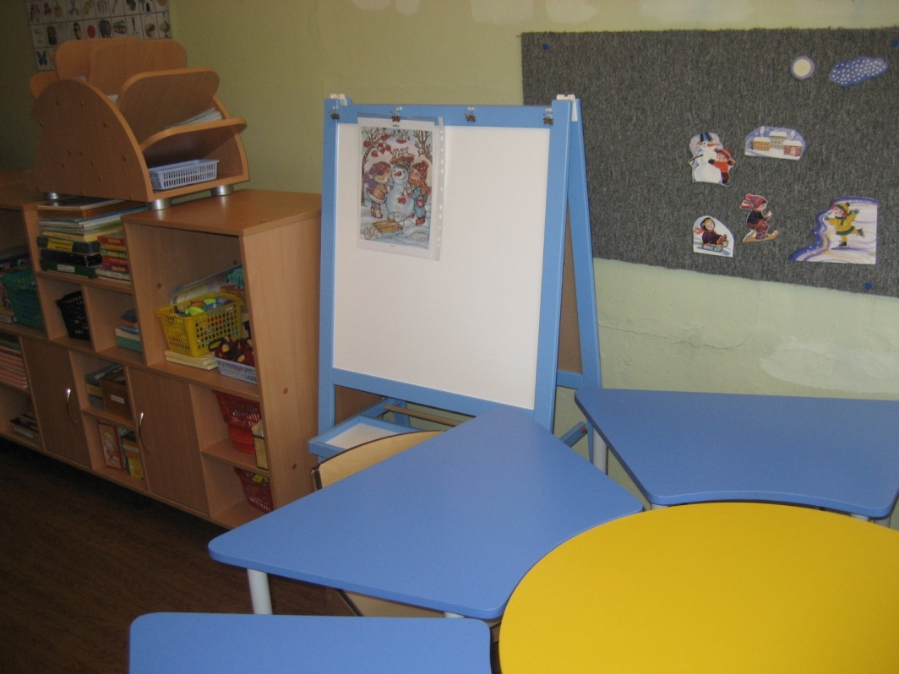  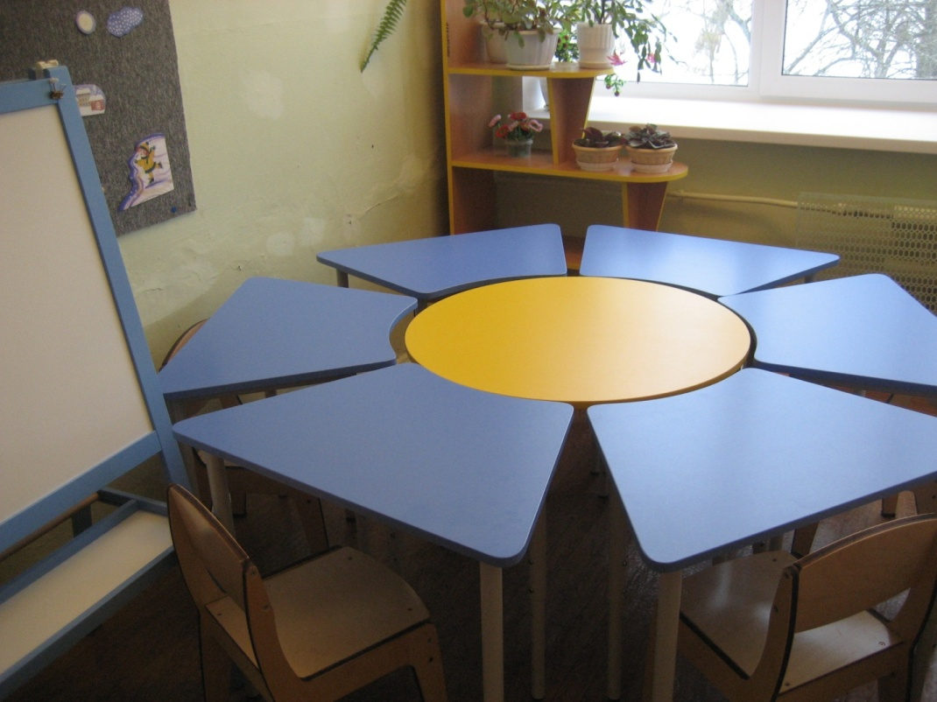
Развитие речевого дыхания, формирование звукопроизношения | Дыхательные тренажеры.Игрушки, пособия для развития дыхания (свистки, свистульки, дудочка, воздушные шары, мыльные пузыри)  Наборы игрушек и предметных картинок для сопровождения артикуляционной и мимической гимнастики, профили звуков; комплексы артикуляционной гимнастики; предметные картинки для уточнения произношения звуков;  картотеки материалов для автоматизации и дифференциации (слоги, слова, словосочетания, предложения, потешки, чистоговорки, скороговорки, тексты) всех групп звуков; предметные и сюжетные картинки и серии сюжетных картинок для автоматизации и дифференциации звуков; картотека словесных игр; настольно-печатные игры для автоматизации звуков: «Цепочки слов», «Составь пирамидку», «Домино», «Сосчитай и назови»,  «Угадай-ка», «Логическое лото», «Кто в домике живёт?», «Прятки», «Умный телефон»,  «Логопедическое лото», «Говори правильно», «Необычные цветы», «Не ошибись!», «Кто больше?», «День рождения Р», «Свистелочка», «Звенелочка»,  «Цоколочка», «Жужжалочка и шипелочка», «Чаепитие на даче у Ч», «Приключение Л», «Альбомы дошкольника: автоматизация звуков в игровых упражнениях».  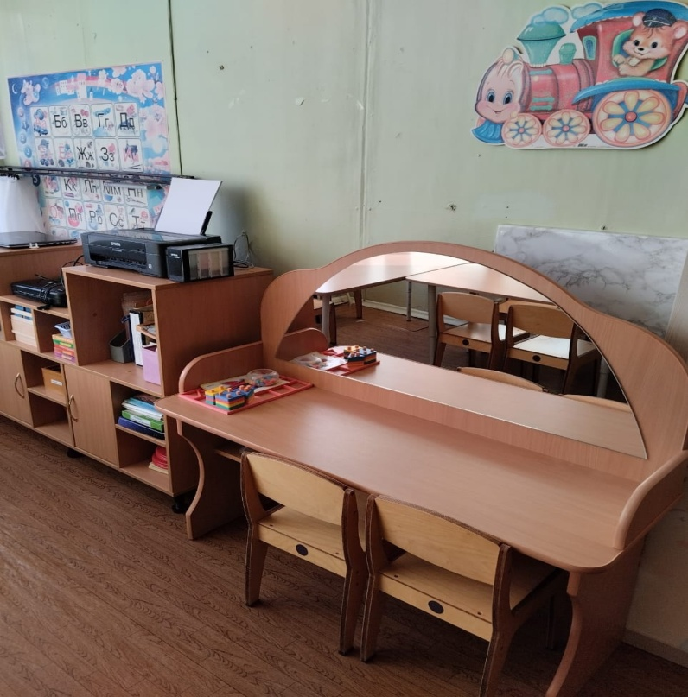  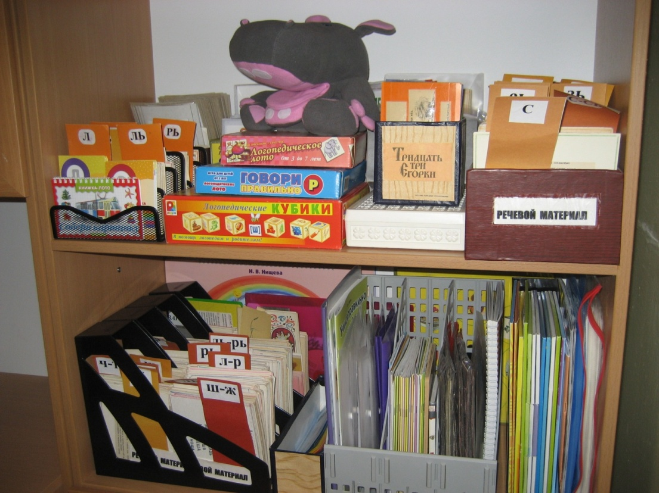
Формирование фонематического восприятия и навыков звукового анализа и синтеза слов | Набор звучащих предметов (погремушки, бубен, свистульки). Сигнальные карточки, схемы слова для определения позиции звука. Схемы предложений, раздаточный материал для звукового и слогового анализа и синтеза (светофорчики, флажки, разноцветные фишки). Настольно-печатные игры для закрепления навыков звукового и слогового анализа и синтеза(«Где живёт звук?», «Узор из звуков», «Кто едет в поезде?»,  Кто в домике живёт?», «Делим слова на слоги», «Подбери картинку к схеме», «Составь предложение», «Составь пирамидку», «Звонкий-глухой», «Найди ударный слог»).Картинки для звукового анализа слов, карточки задания на формирование фонематического анализа и синтеза слов и предложений, картотеки игр на развитие фонематического слуха.  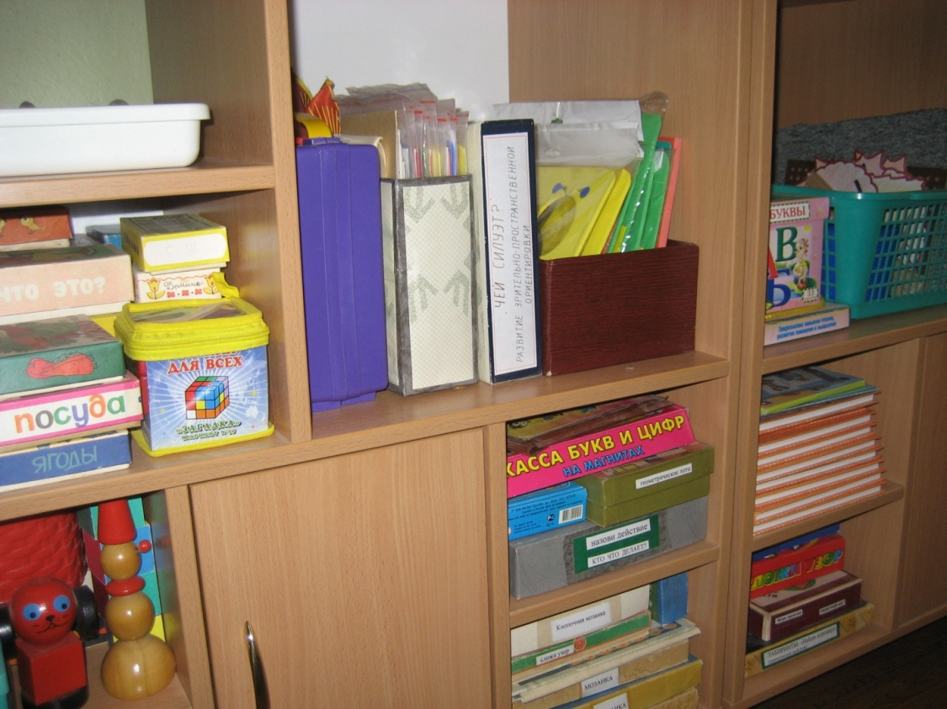
Формирование лексико-грамматического строя речи | Предметные и сюжетные картинки по изучаемым лексическим темам, настольно-печатные игры для формирования и совершенствования грамматического строя речи («Назови ласково», «Когда это бывает?», «Мой, моя, моё, мои», «Игрушки для Мишки», «Чей хвост?», «Экскурсия в зоопарк», «Угадай-ка», «Соберём чемодан», «Матрёшки», «Кто как передвигается?», «Что чем делают?», «Назови действие», «Что где растёт?», «Один-много», «Угостим Машу», «Кто живёт в лесу?», «Учимся правильно употреблять предлоги», «1,4,5 + существительные», «Сложные слова», «Поле чудес», «Глаголы в картинках», «Скажи наоборот», «Играйка» №1, 2.)
Грамота | «Мой букварь» Н.В.Нищевой, кубики Н.А.Зайцева, алфавит на кубиках, слоговые таблицы, разрезной и магнитный алфавит,  «Волшебный сундучок», «Читаем сами», «Занимательные карточки», «Играйка Читай- ка №8», «Читаем сами», «Составь слово», «Узнай, назови, прочитай», «Готов ли ты к школе?», «Ребусы»  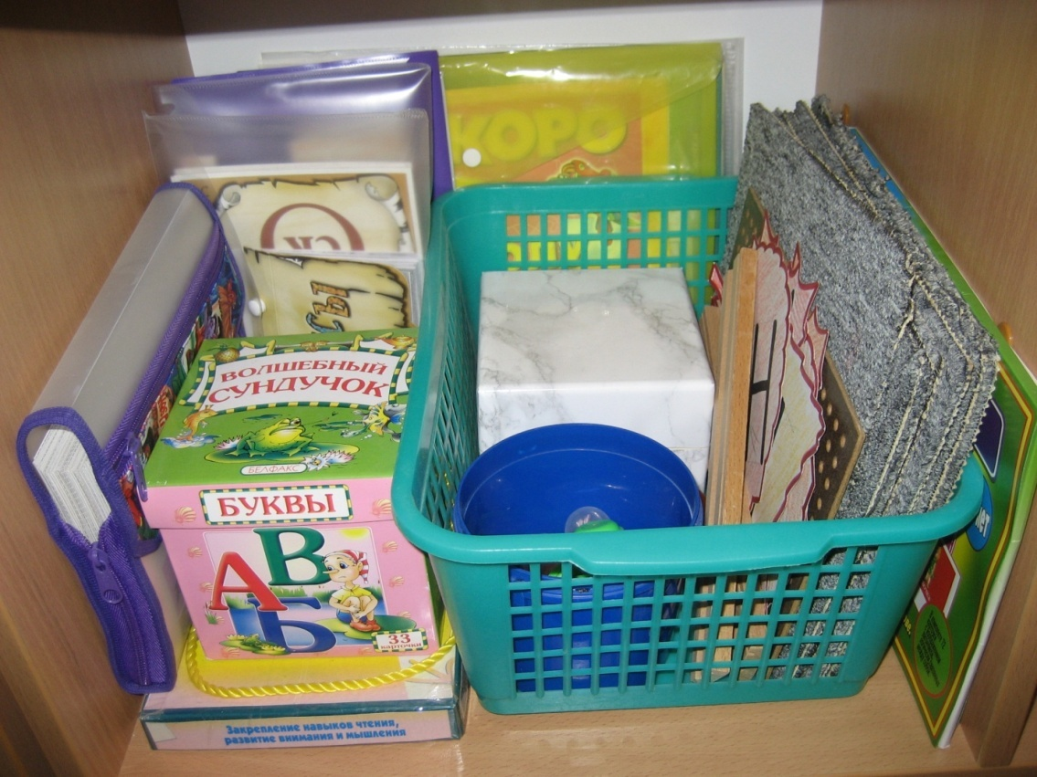
Связная речь | «Алгоритмы» описания игрушек, фруктов, овощей и т.д., сюжетные картинки и серии сюжетных картинок, серия С. Вохринцевой «Осень», «Зима», «Весна, «Лето», наборы предметных и сюжетных картинок для составления сравнительных и описательных рассказов, картотека текстов для пересказа.
Развитие мелкой моторики | Массажные мячи, «Волшебный мешочек» с мелкими игрушками, плоскостные изображения предметов для обводки по лексическим темам, разрезные картинки и пазлы, кубики с картинками, игра «Составь из частей, различные пирамидки, яркие прищепки, шнуровки, мозаики, конструктор «Лего», развивающие игры из ковролина,Играйка «Собирайка», мячи, магнитные рыбки и удочки, пальчиковые бассейны с различными наполнителями, поднос с тонким слоем манки, раскраски, цветные карандаши.  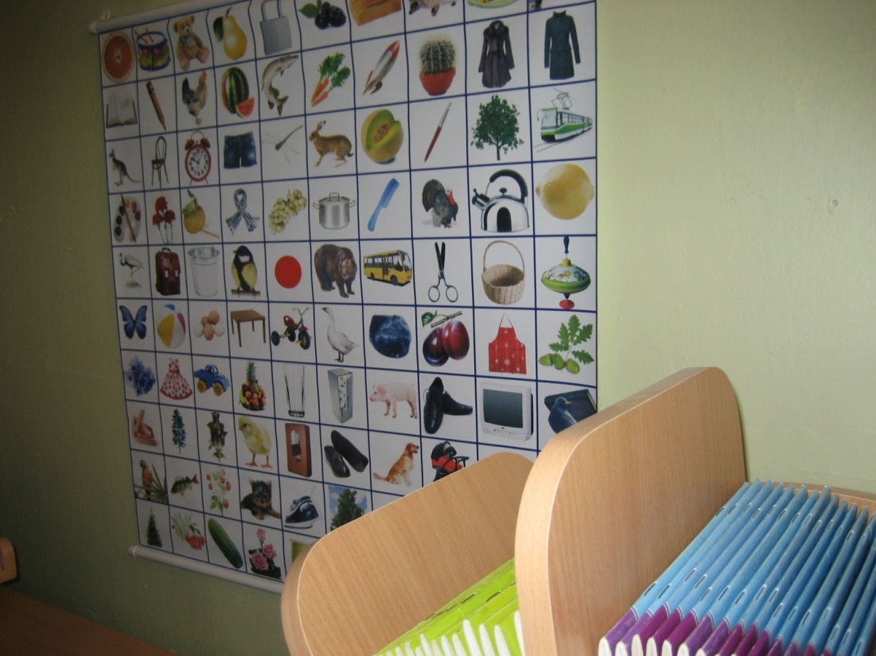
Развитие внимания, памяти, словесно-логического мышления, зрительно-пространственных представлений, ЭМП. | Наборы геометрических фигур, мозаики различной сложности, наборы емкостей различного объёма и цвета, палочки Кьюизера, логические блоки Дьенеша, рамки-вкладыши Монтессори, «Подбери по символам», «Развиваем внимание», «Запоминайка», «Форма и цвет», «Подбери узор», «Парочки», «Чей силуэт?»,  «Кто внимательный», игры на развитие пространственных представлений, «Узнай, что это?», «Математический планшет», «Что перепутал художник», «Кто лишний», Играйка «Соображайка», «Подбери по смыслу», «Весёлые клеточки», «Предметы из сюжетов»  